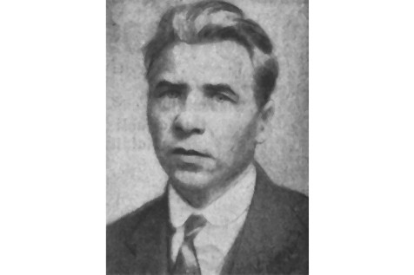
Bernhards (Bierants) Ķuņķis.
Bernhards Ķuņķis war ein Mann, der ins Exil geschickt wurde. Sein Leben und seine Persönlichkeit erzählt über die Geschichte des Krieges. Er war ein Mann mit dem Herzen des Patriotismus, deshalb wolle ich von ihm zu erzählen.
Bernhards (Bierants) Ķuņķis war am 12. Juli 1877 geboren. Er war der lettische Dirigent, Lehrer und Cellist. Bernhards Ķuņķis Aktivität ist mit Liepājas Theater in der Zeit zwischen den beiden Weltkriegen verbunden. Er ist einer Gründer der Musiktradition von Liepāja.
Dirigent, Lehrer und Cellist Bernhards ist in der Pfarrei von Nica geboren. Er hat in H. Hohapfel Musik Schule und am Konservatorium von Sanktpēterburga gelernt. Im Jahr 1919 er bekam der Leiter des Nationaltheaters. Im ersten Weltkrieg war Bernhards Ķuņķis einer Kapellmeister der lettischen Riga 2 Bogenschützen. Später in der lettischen Armee war er 1. Kurland Division Kapellmeister. Dieser Mann ist auch mit der Opera in Liepāja verbunden. Er hat mehr als 40 Opern gerichtet. Von Jahr 1929 bis Jahr 1944 er war einer Dirigent von Choir ‘’Dziedonis’’. Choir ‘’Dziedonis’’ war der besten Choir in Liepāja. Nach dem zweiten Weltkrieg lebt er in Deutschland. Bernhards Ķuņķis war ein Musiklehrer in Oldenburg.Im Jahr 1997 der lettische lutherische Kirche in Oldenburg hat besondere Stipendium von Bernhards Ķuņķis gefunden. Stipendium war fand für der talentierte Musiker von Liepāja. Er war im Exil in Oldenburg gestorben im Jahr 1970.
Bernhards war der Mann, der auch im schwierige Zeiten inspirierte andere, weil er seine Land liebte. Er war ehrlich, hart arbeitenden Mann, die bereit war alles für Sein Land aufzugeben.

